Синтез изотио- и изоселеноцианатов адамантанового ряда
и их цитотоксическая активность
Кузнецов Я.П.^{1,2}, Бутов Г.М.^{1,2}
Аспирант, 1 год обучения
¹Волгоградский государственный технический университет, Волгоград, Россия
²Волжский политехнический институт (филиал волгоградского государственного технического университета), автомеханический факультет, Волжский, Россия
E-mail: yroner@mail.ru
В настоящее время окислительное повреждение клеток является одной из общих картин развития рака и болезни Альцгеймера. Селенсодержащие соединения, такие как эбселен, демонстрируют высокую антиоксидантную активность, и хорошо зарекомендовали себя для профилактики обоих заболеваний. Химия селенсодержащих производных адамантана (СПА) - малоизученная область органической химии. В этой связи, молекулярное конструирование и синтез соединений, содержащих в своей структуре адамантильный заместитель и атом селена, является актуальным и перспективным направлением органического синтеза.
Синтезированные с выходами 45—88% изотио- и изоселеноцианаты адамантанового ряда ингибируют рост раковых клеток линий HCT-116 (колоректальная карцинома), MCF-7 (аденокарцинома молочной железы), PC-3 (аденокарцинома простаты) и А549 (карцинома легкого) с концентрациями полумаксимального ингибирования (IC50), равными 1.7—67 мкмоль•л^{–1}. Установлены зависимости структура—свойство: с удлинением спейсера между адамантановым фрагментом и изоселеноцианатной группой ингибирующая активность адамантилсодержащих изоселеноцианатов 2a—f в отношении роста линий раковых клеток HCT-116, MCF-7, PC-3 и А549 уменьшается, причем наблюдается «пилообразное» снижение активности. Изостерическая замена атома серы на атом селена увеличивает ингибирующую активность: 1-изоселеноцианатоадамантан 2c оказался в три раза более активным в отношении роста клеток рака линии MCF-7 (IC50 = 8.2 мкмоль•л^{–1}), чем серосодержащий аналог. Этот эффект заметно снижается с удлинением спейсера между адамантановым фрагментом и изоселеноцианатной группой. 1-Изоцианоадамантан 3c, не имеющий в своей структуре атома серы или селена, ингибирует рост раковых клеток линии HCT-116 (IC50 = 40 мкмоль•л^{–1}) и не активен в отношении линий раковых клеток MCF-7, PC-3 и А549.
Таблица 1. Ингибирующая активность соединений
Соединение | HCT-116 | MCF-7 | PC3 | A549 | Структура соединений
1a | 18 | 18 | 19 | 19 | 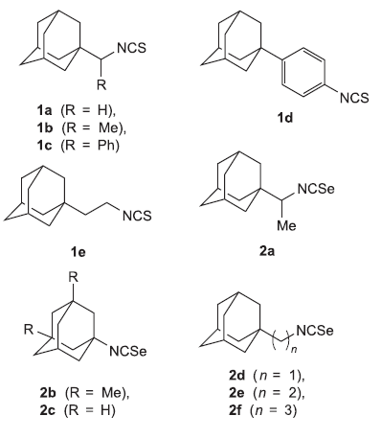
1b | 60 | 52 | 67 | 67
1c | 36 | 22 | 34 | 39
1d | 22 | 20 | 31 | 32
1e | 12 | 10 | 12 | 32
2a | 14.6 | >87 | 9.3 | 11.3
2b | 33.2 | 8.1 | 20 | 8.3
2c | 1.7 | 8.2 | 8.0 | 8.0
2d | 18 | 18 | 19 | 19
2e | 8.7 | 14 | 25 | 14
2f | 14 | 21 | 18 | 10
3c | 40.0 | >100 | >100 | >100
Ad-ITC | - | 25 | - | -
Доксорубицин | 1.6/0.64 | <0.3 | 6.3 | 0.53/0.57

Работа выполнена при финансовой поддержке Российского научного фонда (проект № 22-73-00297).

